**OJOS BRILLANTES**

Abre con Photoshop la imagen “10-OjosBrillantesNoche” y sigue los pasos que se te indican para obtener la imagen que se muestra en ***Resultado Final.***

***Pasos a seguir:***

1.- Tras abrir la imagen indicada, situarse en la sección de capas, y duplica la capa con CTRL + J

2.- Aplicar a la imagen duplicada las siguientes propiedades:

* Imagen → Ajustes → Tono/Saturación
* Bajar el valor de la saturación al mínimo

3.- Sobre la capa duplicada borrar ambos ojos para que se visualicen los ojos de la capa de color:

* Seleccionar “Herramienta borrador”
* Seleccionar un pincel suave (opacidad al 25%)
* Borrar los ojos de forma que se visualicen los de color que está en la capa original.

4.- Oscurecer la capa duplicada

* Menú→ capa → Estilo de capa
* Acceder a “Superposición de colores”
* Seleccionar el color negro
* Modo de fusión → Oscurecer
* Opacidad 50%
* Aceptar los cambios

5.- Intensificar el color de los ojos:

* Colocarse en la capa inicial
* Imagen → Ajustes → Tono / Saturación
* Aumentar el valor de saturación (+75)

6.- Dar más brillo a los ojos:

* Crea una nueva capa y colocarla por encima de las demás
* Seleccionar “Herramienta de pincel” y elegir un pincel suave, color blanco
* Pintar la parte inferior del ojo
* Modificar modo de fusión de esta nueva capa a “Superponer”
* Reducir la opacidad al 75%

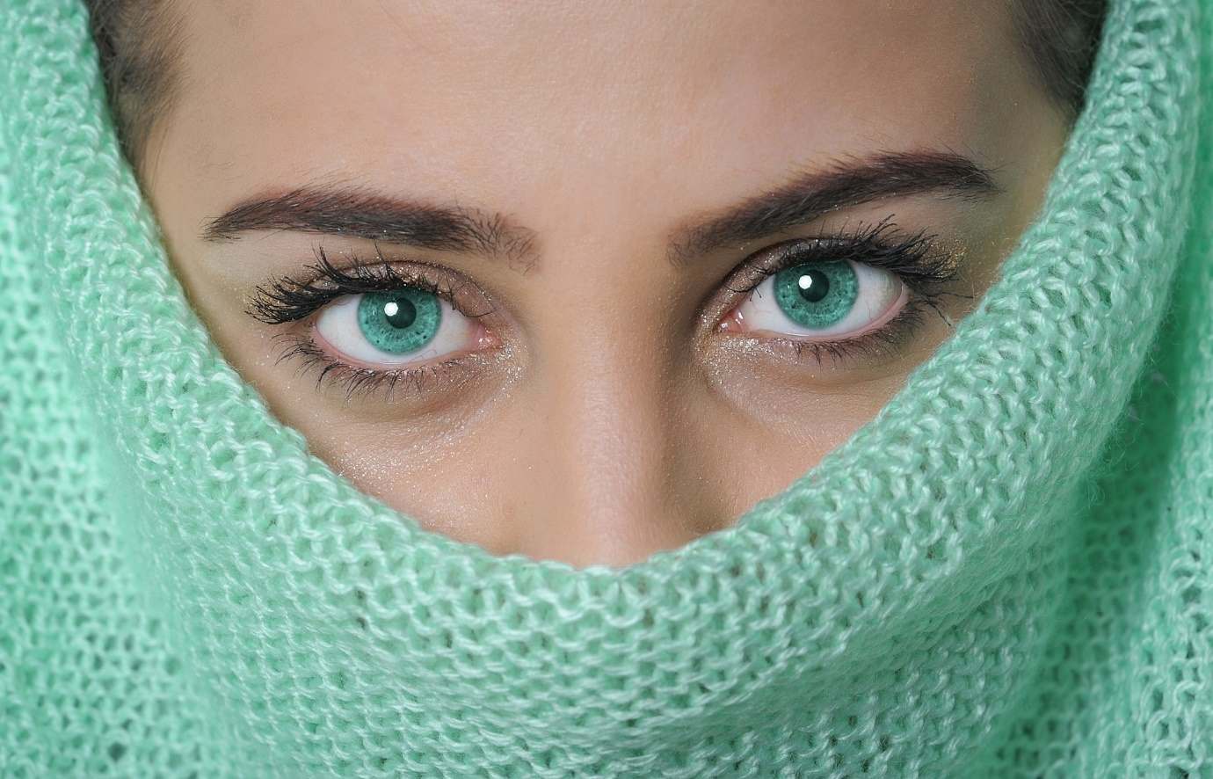

**RESULTADO**

